Министерство науки и высшего образования Российской Федерации

Федеральное государственное бюджетное образовательное учреждение высшего образования

«УЛЬЯНОВСКИЙ ГОСУДАРСТВЕННЫЙ ТЕХНИЧЕСКИЙ УНИВЕРСИТЕТ»

Дисциплина: Вычислительная техника

**Лабораторная работа №5**

Выполнила: Соболева М.С., Лбд-21

Проверила: Куликова А.А.

г. Ульяновск, 2024

1.Просмотр ветки и изменений

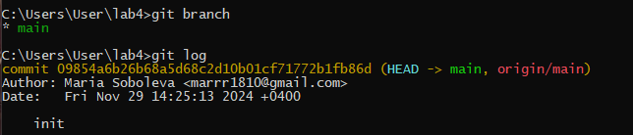

2.Создание новой ветки

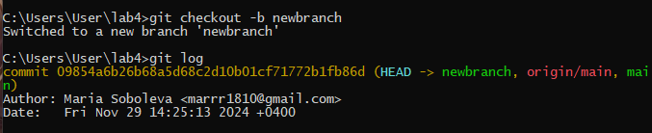

3. Изменение файла name.txt

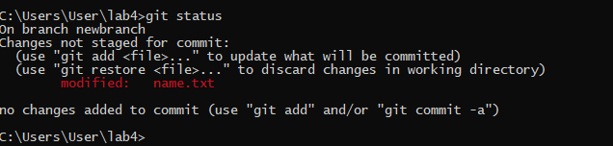

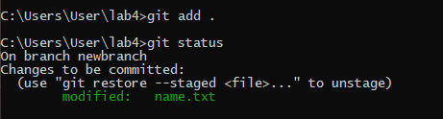

4. Делаем коммит

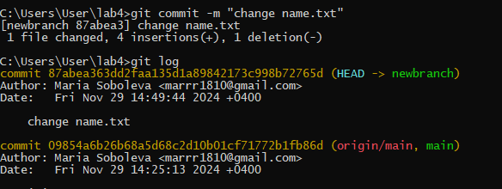

5. Переходим в главную ветку, создаем новую ветку, отображаем все ветки

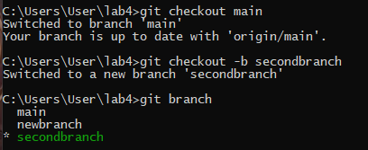

6. Изменяем файл surname.txt

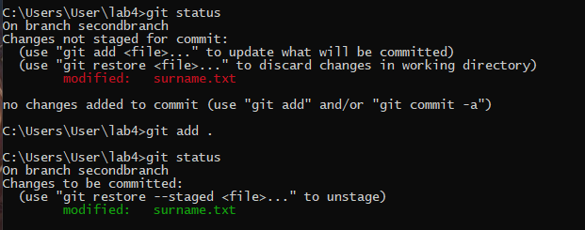

7. Делаем коммит



8. Переходим в главную ветку, делаем слияние второй ветки с главной веткой

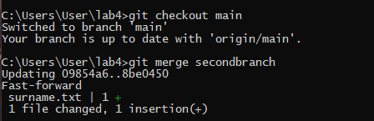

9. Удаляем вторую ветку

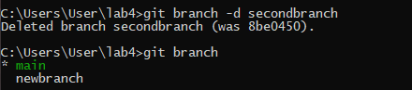

10. Изменение файла name.txt

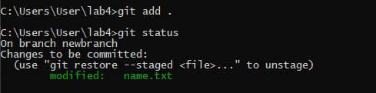

11. Делаем коммит



12. Переходим в главную ветку и делаем слияние первой ветки с главной

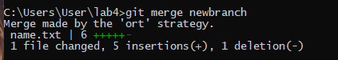

13. Удаляем первую ветку

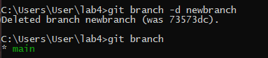

14. Подключение к удаленному репозиторию и добавление изменений

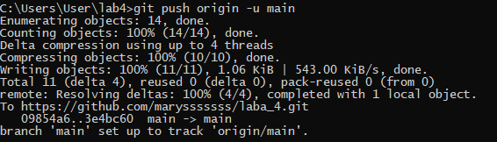

Последовательная схема коммитов 